Heti feladat
4. osztály
2020.04.15.

Határidő: 2020.04.17.

Szövegértés:
Olvasd el az alábbi szöveget és oldd meg a feladatokat!
Állatkert

A Veszprémi Állatkert Magyarország legnagyobb hagyományokkal rendelkező vidéki állatkertje. Kittenberger Kálmán, a híres magyar Afrika-kutató, zoológus, vadász és író nevét viseli. A Dunántúl egyik legkedveltebb kirándulási célpontja, a Balatontól mindössze 15 km-re található. Veszprém belvárosából rövid sétával érhető el. A feledhetetlen élményt nyújtó állatkert 1958. augusztus elsején nyitotta meg kapuit. Példás összefogással épült fel, mindössze öt hónap alatt.
Az Állatkert a Fejes-völgyben és a szomszédos Gulya-dombon terül el. A festői szépségű Fejes-völgyi területén láthatók az egzotikus élőhelyről származó nagymacskák, a hatalmas kamcsatkai medvék, a színes vízimadarak. Különlegesek a madagaszkári félmajmok, a dzselada páviánok, a hatalmas sarkantyús teknős, a kíváncsi ormányos medvék és az elragadó kis panda.
A Fejes-völgyben található még a Kölyökdzsungel-játszóház és Terrárium, ahol a kalandra vágyó lurkók kedvükre kúszhatnak, mászhatnak. Kipróbálhatják a Lajhár-utat, bemászhatnak egy állatszállító ládába, de megpihenhetnek a Papagáj-klubban is, onnan pedig egy fedett csúszdán le is csúszhatnak. A játszóteret terráriumok szegélyezik, ahol üvegfalakon keresztül láthatók a különleges hüllők.
Az állatkert nagy hangsúlyt fektet a környezeti nevelésre. A Böbe Majom Tanodája Oktató- és Kiállítóház ad otthont a nyári táboroknak, tanórán kívüli foglalkozásoknak. Aktívan részt vesz a nemzetközi természetvédelmi programokban, mint például az EEP (Európai Veszélyeztetett Fajok Programja). A látogatók a következő veszélyeztetett állatfajokkal találkozhatnak: bolíviai mókusmajom, ecsetfülű disznó, hópárduc, tapír, csimpánz, orrszarvú, szibériai tigris, vörös vari és zsiráf.

Forrás: http://www.veszpzoo.hu

A szöveghez kapcsolódó feladatok

1. Hol keressem ezt az állatkertet? Húzd alá azokat a mondatokat, amelyek útba igazítanak!

2. Töltsd ki a szöveg alapján az állatkert adatlapját!

- Névadója: ____________________________________
- Névadójának foglalkozásai: ____________________________________
______________________________________________________________
- Mikor nyílt meg? _____________________________________________
- Mennyi idő alatt hozták létre? ___________________________________
- Hogyan épült? _______________________________________________
- Különleges állatai: ____________________________________________
______________________________________________________________
______________________________________________________________
__________________________________________________________

3. Hol szórakozhatnak a kalandra vágyó gyerekek? Keretezd be azt a szövegrészt, amelyik ezt leírja!

4. Mi mindent csinálhatnak ott? Írj le néhányat!
______________________________________________________________________________________________________________________________________________________

5. Írd le, mit jelent a szöveg szerint?
EEP: ______________________________________________________________________

Szerinted mit jelenthet ez? _____________________________________________________
__________________________________________________________________________

6. Sorolj fel három veszélyeztetett állatfajt, amellyel találkozhatsz az állatkertben!
__________________________________________________________________________

7. Keretezd be és számozd meg a szövegben az alábbi kifejezések megfelelőit!
1. az állatok életét kutató tudós; 2. gyönyörű tájon; 3. távoli, különleges helyről; 4. nagyon aranyos; 5. kíváncsi gyerekek; 6. a szélén vannak; 7. nagyon fontos számára; 8. a természet védelmét szolgáló rendezvényekben

8. Egészítsd ki a szövegről készült vázlatot!
Írd a vázlatpontok számait a megfelelő szövegrész elé!

- Az állatkert adatai
- Az állatkert lakói
- _______________________________________
- Az állatkert fontos céljai

9. Milyen szöveget olvastál? Húzd alá a megfelelő szavakat!
mesét; mondát; népmesét; népmondát; ismerettartalmú szöveget; tájékoztatót; verset

Amennyiben van okoseszközöd és internet hozzáférésed a youtube-on is találsz néhány olyan videót, amelynek segítségével „tehetsz egy sétát” az állatkertben. Csak nyisd meg a youtube-ot okoseszközödön és írd be, hogy „a veszprémi zoo”. Jó szórakozást!

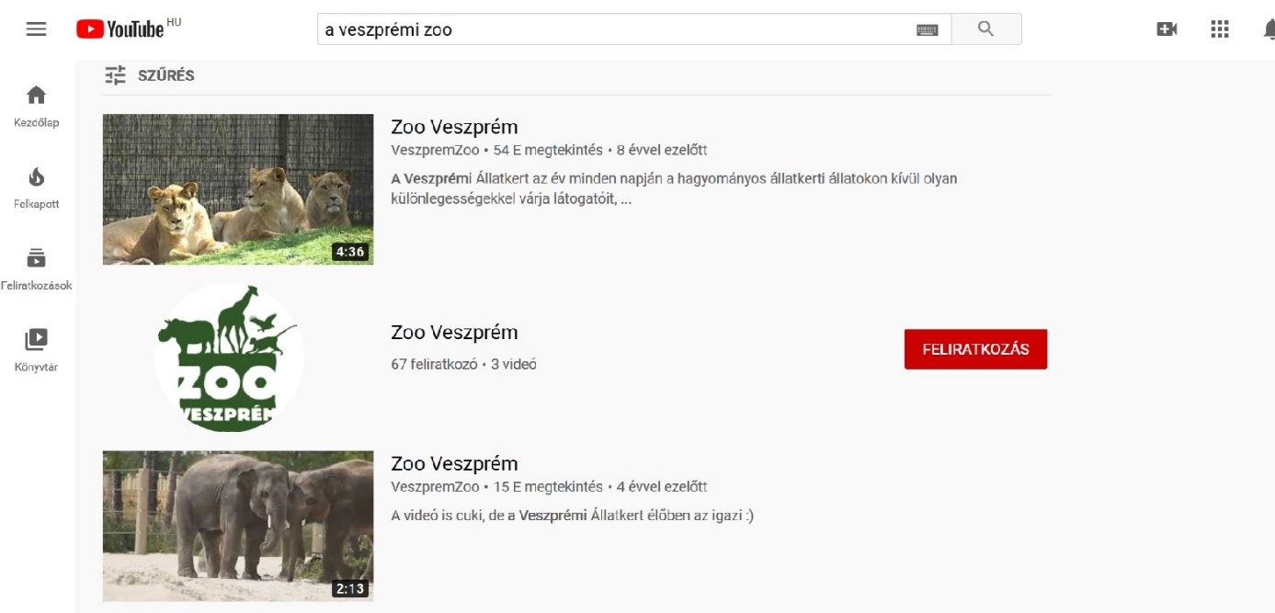

Matematika:
1. Írásbeli osztás:
Oszd el a két számot, számold ki a hányadost és a maradékot.
258:5= 110:2= 752:8=

78:3= 475:5= 3372:8=

5978:6= 6945:7= 9318:5=

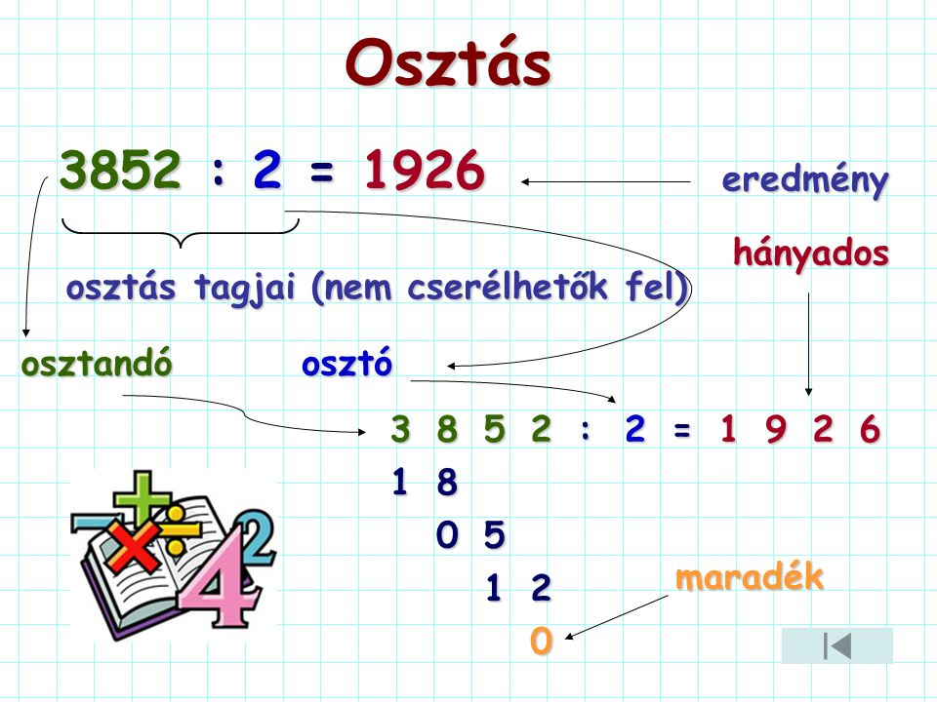
Okoseszközöd segítségével az írásbeli osztás felelevenítéséhez is találsz segítséget a youtube-on. Írd be a youtube keresőjébe, hogy „írásbeli osztás” és máris megtalálod az alábbi képen is látható videót! Jó munkát!
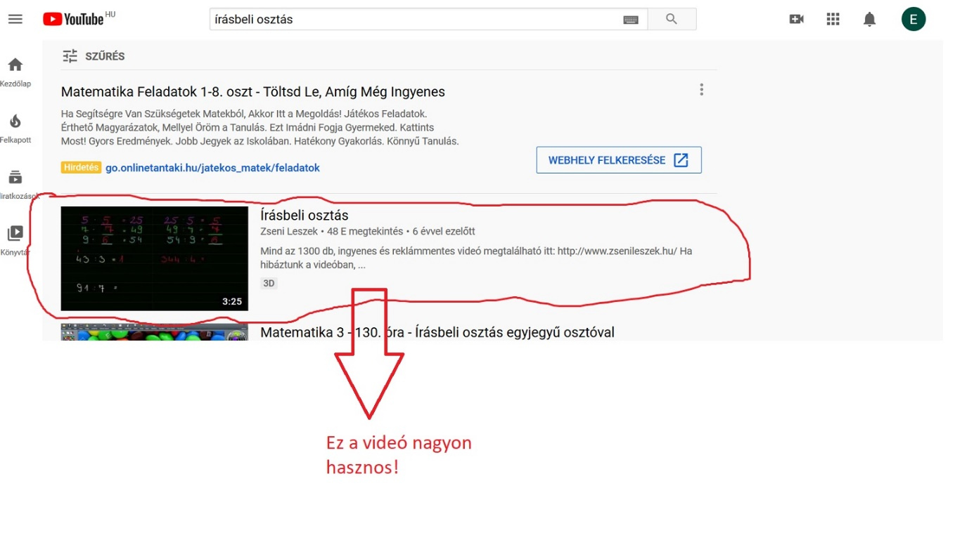2. Írásbeli szorzás:
Végezd el az alábbi szorzásokat!
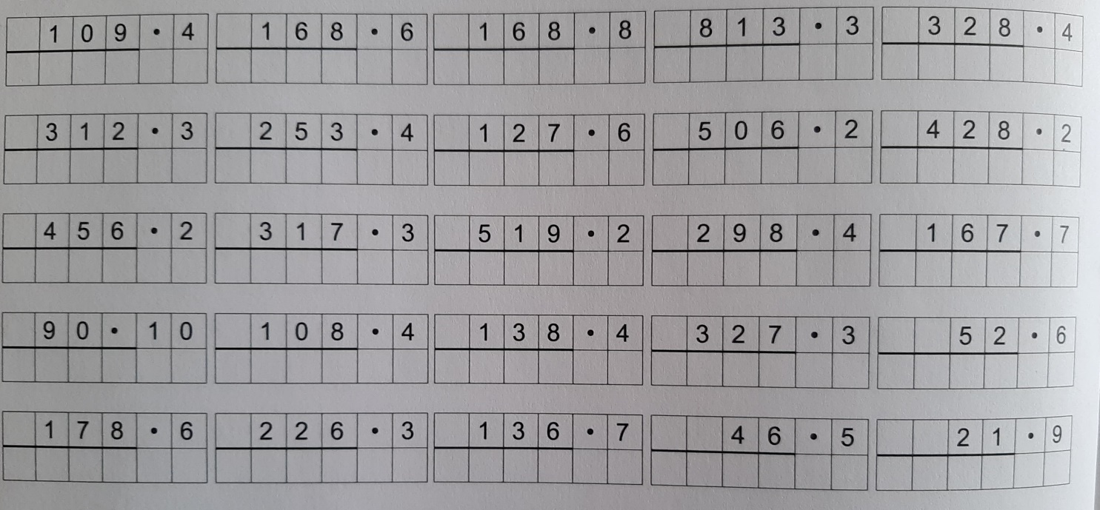
Egy kis segítség a feladat megoldásához:
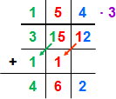
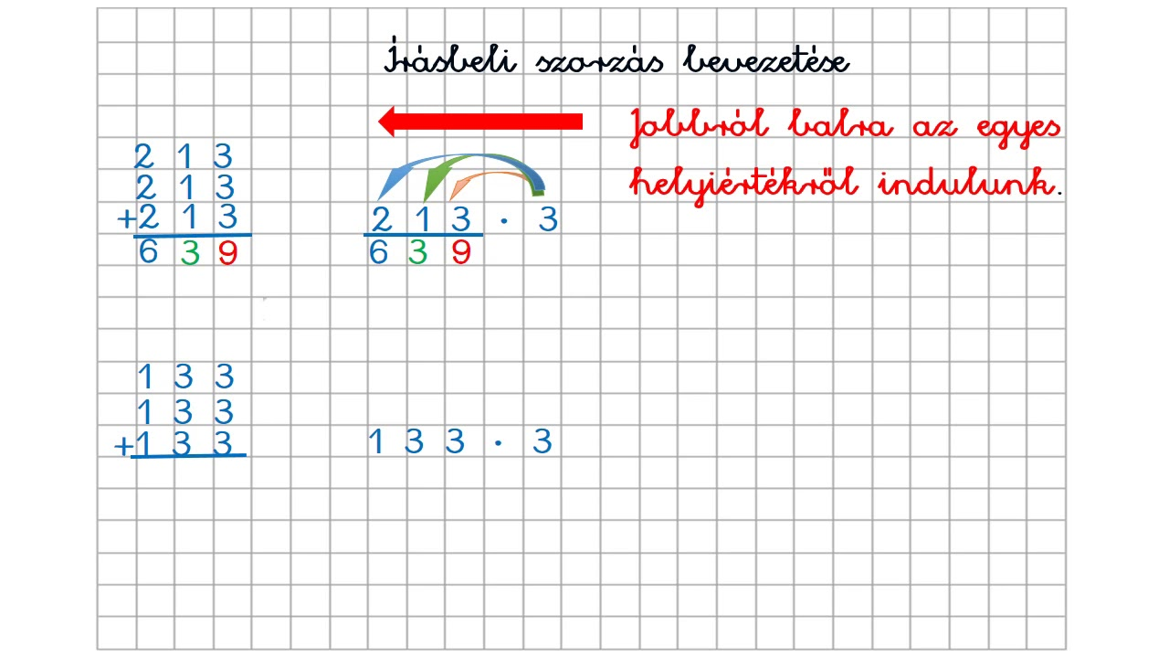

3. Gyakoroljuk a mértékegységeket! Oldd meg a feladatot a mellékelt segítő táblázat használatával.
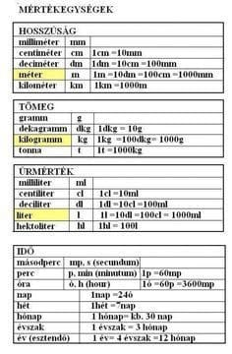
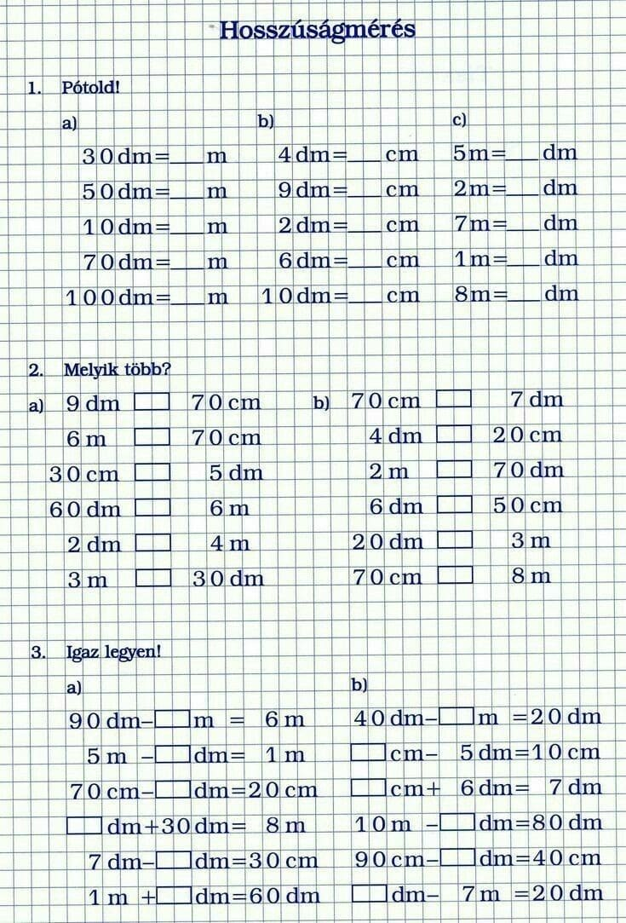

Youtube tipp! Írd be a youtube keresőbe, hogy mértékegység átváltás és keresd meg az alábbi videót!
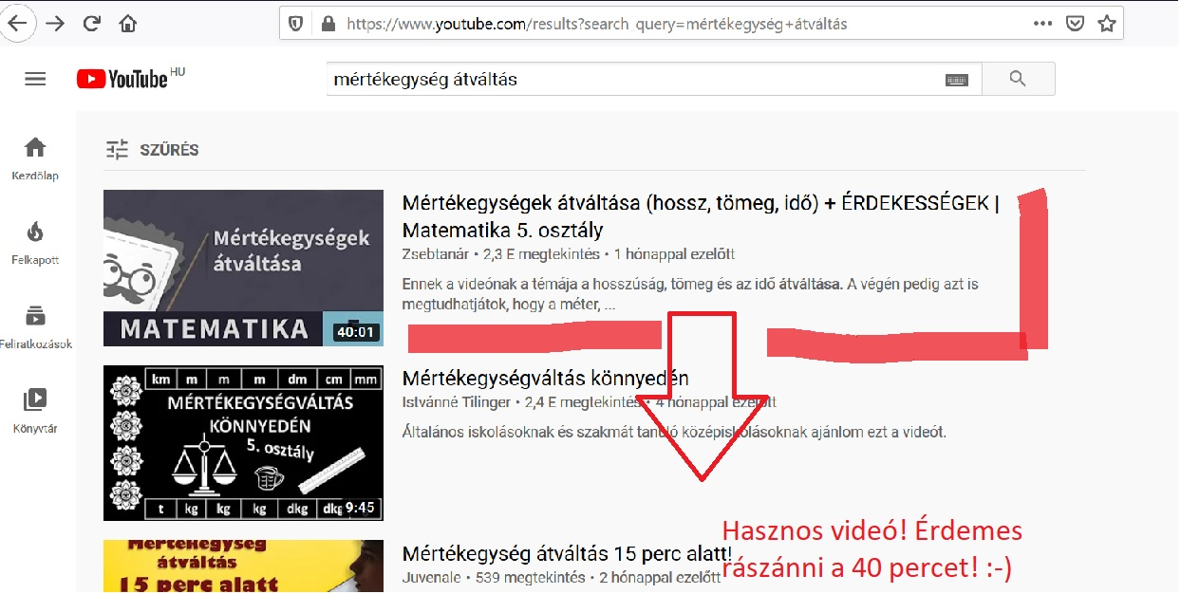

Tankönyvi feladatok:
Olvasás: Tk . 179-185,o. olvasni, aláhúzni.
Magyar nyelvi munkafüzet: 58/9,10,11,12,13. 59/3,4.
Matematika : Tk. 88/38,40. Mf. 58/2,3..
3842x5= 4267x4= 4759x7=

8591x5= 3758x6= 4376:2=

5604:4= 8792:5= 3820:4=

4652:6=
Fogalmazás: 53/1 a,b 54/2 a,b,c.
Hogy emlékeztesselek: a leírás tárgyak, növények, állatok, személyek és tájak bemutatása jellemző tulajdonságaik alapján. Nem tartalmaz párbeszédet, tehát a szereplők nem szólalnak meg. Elbeszélés: történet, esemény, a szereplők megszólalnak.
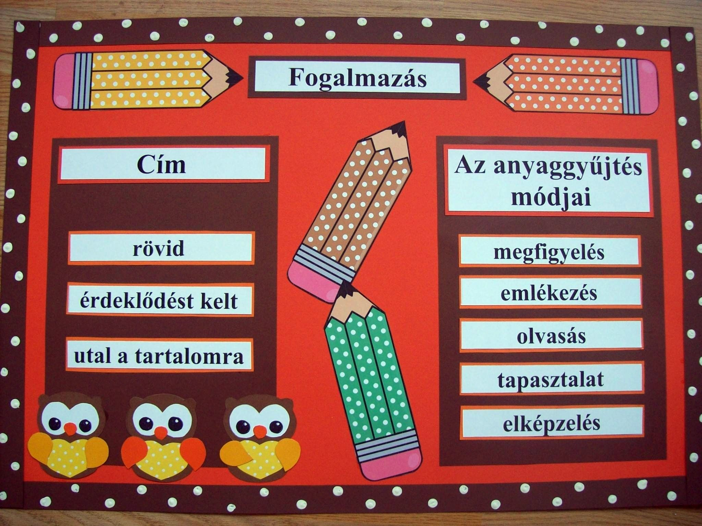
Rajz: Környezet mf. 33/3 Tervezz dohányzás elleni plakátot!

